Kreis und Gerade, Thaleskreis
Der Thaleskreis
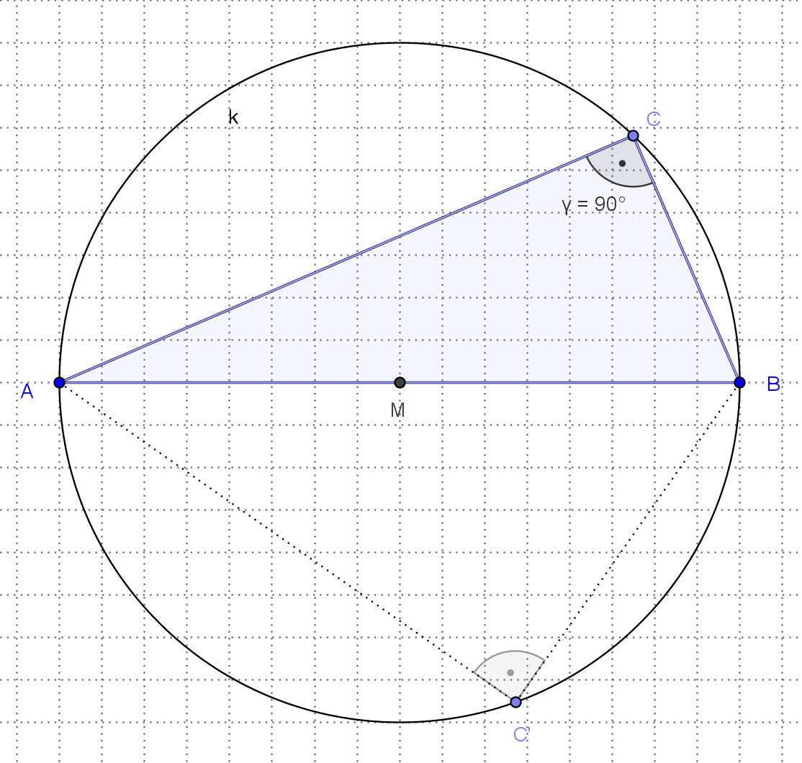
Satz des Thales (Thales von Milet, griechischer Mathematiker, um 600 v. Chr.):
Verbindet man einen Punkt C einer Kreislinie mit den Endpunkten A und B eines Kreisdurchmessers, so hat der Winkel ACB das Maß 90°.
Ebenso hat der Winkel BCA das Maß 90°, wenn C auf der anderen Hälfte der Kreislinie liegt.
Alle Dreiecke ABC sowie ACB mit diesen Eigenschaften sind damit bei C rechtwinklig.
Der Thaleskreis kann auch als geometrischer Ort betrachtet werden: Er enthält die Menge aller Punkte, von denen aus eine Strecke unter einem Winkel von 90° zu sehen ist.
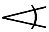
k_{Thales} = {C | ACB = 90° ˅ BCA = 90°}
Auch das Kreisinnere und das Kreisäußere des Thaleskreises sind geometrische Orte: Von Punkten im Kreisinneren des Thaleskreises ist der Durchmesser [AB] unter einem Winkel größer als 90° zu sehen, von Punkten im Kreisäußeren unter einem Winkel kleiner als 90°.

